Tarea para 3° grado 24 de abril
Ciencias Sociales:
- Completá el cuadro como este, con ejemplos de normas que respetan todos los días.
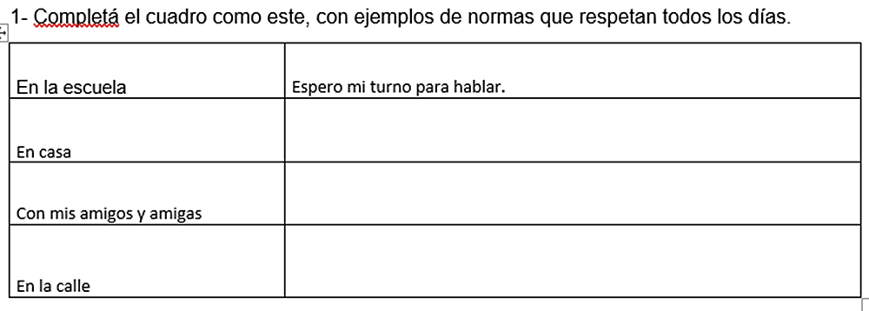
Ciencias Naturales
- Encontrá en esta sopa de letras ocho palabras relacionadas con la alimentación de los animales y las partes de sus cuerpos.
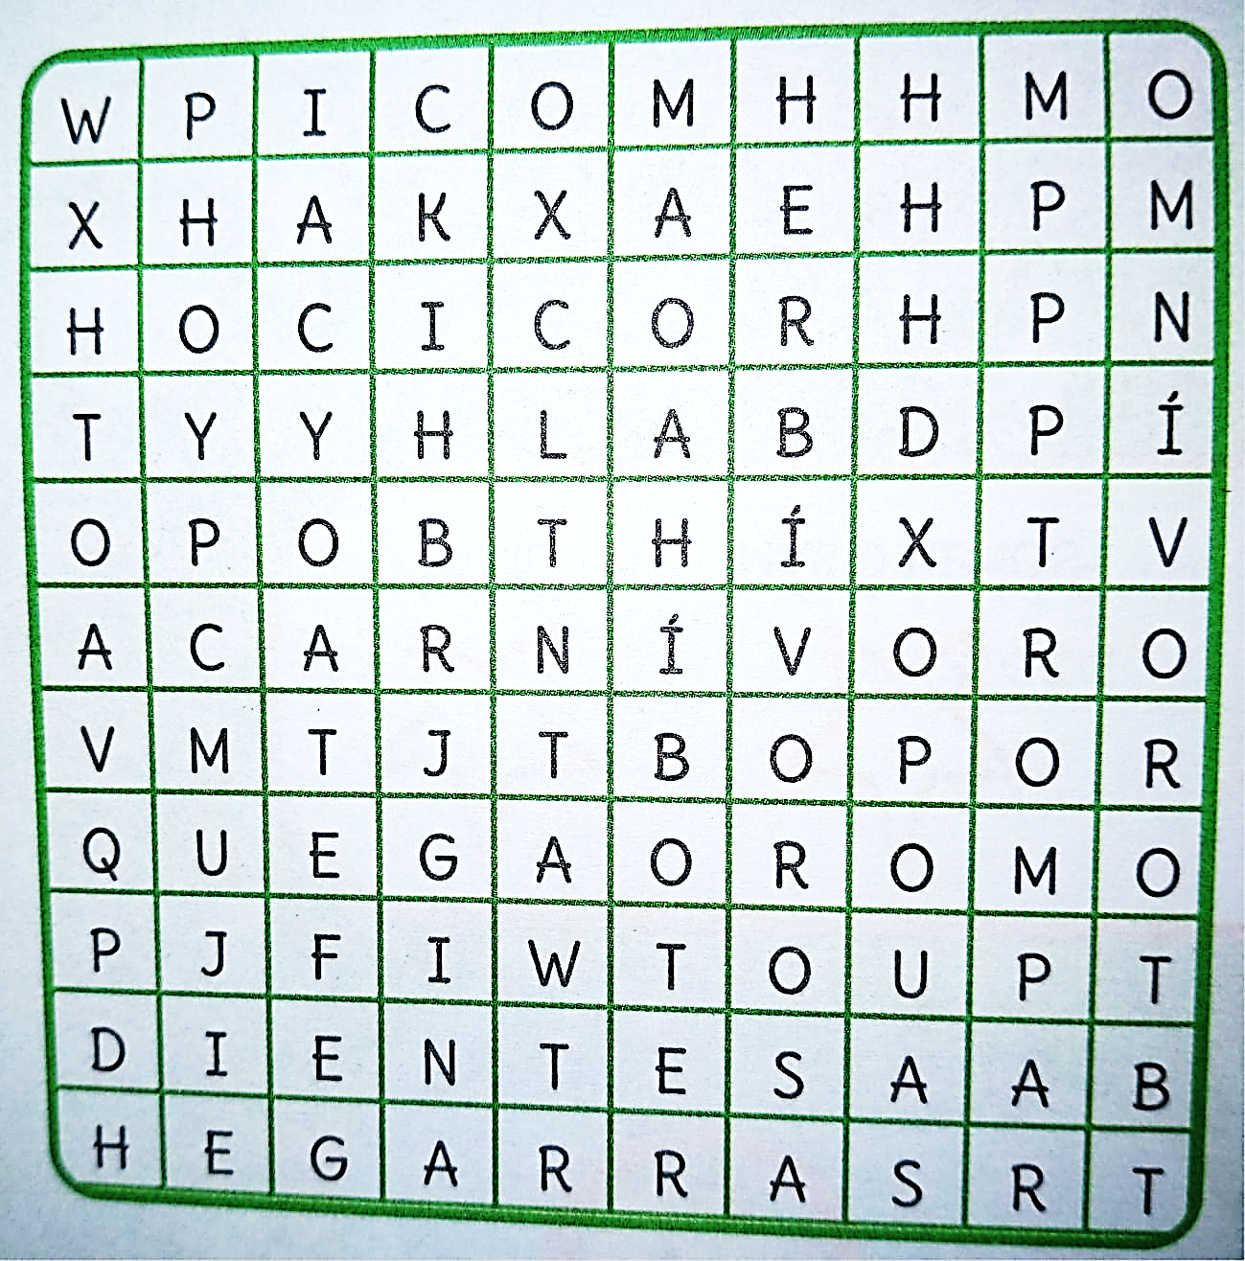
Fecha de Entrega: 27/04/2026
Notif.:

